**Especificación de Caso de Uso: CUG0006-Registrar Siniestro Póliza**

**Historial de cambios**

|  |  |  |  |
| --- | --- | --- | --- |
| **Fecha** | **Versión** | **Comentarios** | **Autor** |
| 01/02/2017 | 1.0 | Versión inicial | Daniela Chicaíza |
| 14/03/2017 | 2.0 | Ajuste enviados por la concesión Runt | Daniela Chicaíza |

**Especificación de caso de uso: CUG0006-Registrar Siniestro Póliza**

# **Breve descripción**

Este caso de uso permite al ciudadano, solicitar el siniestro de la póliza, a través del Portal Ciudadano del RUNT.

# **Actores**

* Ciudadano

# **Entradas**

* No Aplica

# **Flujo básico de eventos**

1. El actor ingresa a la opción de Mis Solicitudes el portal de Ciudadano.
2. El sistema muestra de manera informativa las solicitudes que se tengan registradas para el usuario que se encuentra logueado.
3. El sistema habilita la opción de Solicitar Siniestro de Póliza, solo cuando el estado de la solicitud sea “AUTORIZADO”.
4. El actor selecciona la opción Solicitar Siniestro de Póliza.
5. El sistema habilita una ventana que contiene un mensaje de confirmación de envío de solicitud de siniestro de póliza y condiciones de aceptación del siniestro de la póliza.
6. El actor selecciona el botón Aceptar.
7. El sistema actualiza la solicitud a estado “SOLICITUD SINIESTRO”.
8. El sistema genera un mensaje indicado que se guardaron los datos con éxito.
9. El sistema termina la ejecución del caso de uso.

# **Flujos alternativos**

## **El actor selecciona la opción Cancelar**

Si en el paso 6 del flujo básico de eventos, el sistema identifica que el ciudadano selecciona la opción cancelar, se ejecutan las siguientes acciones:

1. El sistema retorna al paso 2 del flujo básico de eventos.

# **Precondiciones**

* No aplica

# **Postcondiciones**

* Registro del siniestro de la póliza realizado correctamente.

# **Reglas de negocio**

* No aplica.

# **Requerimientos Especiales**

* No aplica.

# **Prototipo de Interfaz Gráfica**

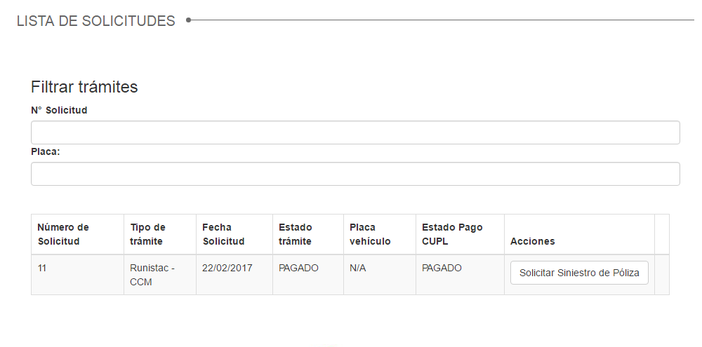

# **Aprobaciones**

|  |  |  |
| --- | --- | --- |
| **Nombre** | **Fecha** | **Firma** |
|  |  |  |
|  |  |  |
|  |  |  |